Supervisão gráfica para sistemas perimetrais


Revisão 0.0
31/05/17

Índice
Apresentação .................................................................................... | Pag. 3
Composição básica do D162 G3 ......................................................... | Pag. 3
D167 Chave de hardware e conversor RS232 / RS485 ........................ | Pag. 5
Sistema D162 G3 por par de fios (RS485) ........................................... | Pag. 6
Aplicativo D162 G3 ............................................................................ | Pag. 9
Instalação do aplicativo D162 G3 ....................................................... | Pag. 10
Iniciando o aplicativo D162 G3 .......................................................... | Pag. 11
Janela principal do aplicativo ........................................................... | Pag. 11
Barra de menus ................................................................................. | Pag. 12
Barra de comandos ........................................................................... | Pag. 13
Planta da área protegida ................................................................... | Pag. 15
Informações do aplicativo ................................................................. | Pag. 16
Informações de hardware e horário .................................................. | Pag. 16
Envio de e-mail por disparos ............................................................. | Pag. 17
Configuração do servidor Digifort ...................................................... | Pag. 18

Apresentação

O sistema de supervisão gráfica D162 G3, endereça e gerencia os eventos do alarme, por (RS485), fibra ótica, rede ethernet, WiFi, GSM/GPRS, rede por radio frequência.
A flexibilidade das integrações permite de forma mista ou direta o melhor custo benéfico na implantação de um sistema de alarme.

Características do sistema:
- Monitora até 512 setores;
- Apresenta a área protegida com a localização dos setores;
- Permite liga ou desliga setores;
- Inibi setores por configuração horária semanal;
- Monitora qualquer sensor de contato seco;
- Possui histórico de eventos;
- Programa acionamento de sirenes, refletores, iluminação de áreas;
- Retransmite disparos para outros sistemas, via contato seco;
- Acionamentos automáticos por configuração horaria semanal;
- Envia e-mails com descrição dos alarmes e imagem anexada do setor disparado;
- Dispara eventos HTTP ou contato seco para sistemas de câmeras;
- Aciona eventos globais do sistema de câmeras Digifort;
- Acesso de usuários no sistema via login e senha;
- Configuração de restrições personalizadas para usuários do sistema;
- Aplicativo protegido por chave de hardware.

Composição básica do sistema D162 G3
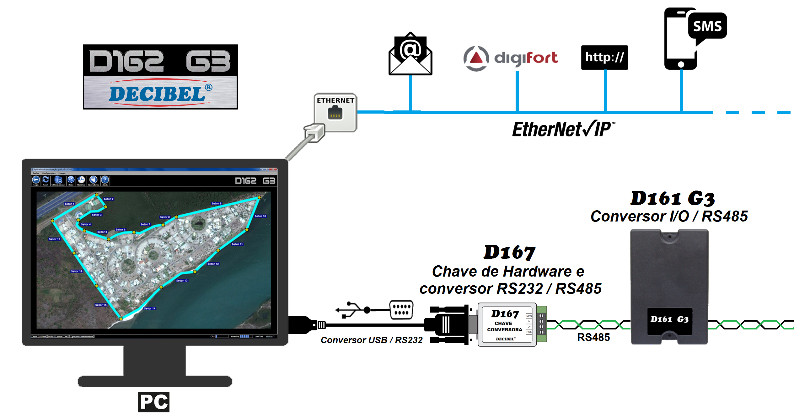

Todo sistema é gerenciado pelo aplicativo D162 G3. As informações de disparo dos sensores, controles de acionamento e envio de alarmes, são feitas via as portas seriais e/ou ethernet.

Requisitos necessários para a composição do sistema:
- Um PC com o aplicativo D162 G3 e sistema operacional Windows®;
- Uma chave de hardware D167 conectada na porta serial;
- Os módulos de entrada dos sensores, podendo ser por par de fios RS485, radio frequência, WIFI, Ethernet, GPRS, etc.

Configuração mínima do PC:
Sistema operacional | Microsoft Windows® 10  Microsoft Windows® 8/8.1  Microsoft Windows® 7
Processador | No mínimo Intel® Pentium® 4 ou AMD Athlon™ 64
Memoria RAM | 2 GB
HD/SSD | 1 GB
Resolução do monitor | 1024 x 768 pixels
Placa de vídeo | Placa de vídeo onboard de 1024 x 768 – True Color – Adaptador do Windows
Mouse | Qualquer dispositivo
.Net Framework | Net Framework versão 4.5
Portas seriais | USB 2.0 e/ou RS232 – DB9
Rede Ethernet | Necessária para envio de e-mail, envio de SMS pelo servidor, integração com o sistema Digifort® e comandos HTTP.

D167 - Chave de Hardware e conversor RS232 / RS485

A chave de hardware é necessária para que o aplicativo D162 G3 entre em comunicação com quaisquer dispositivos externos.

A conexão é feita pela porta serial RS232, através de um conversor USB / RS232.

A chave também é um conversor RS232 / RS485, que pode ser utilizada com a rede de dispositivos por fio D161 G3.

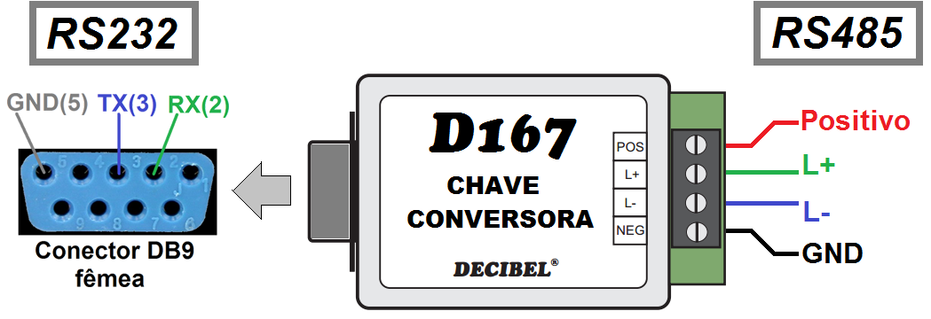

Características da comunicação:
Interface | RS485 – Half duplex
Tipo | Assíncrona
Taxa de transmissão | 19200 bauds
Formato do dado | 8 bits de dado  Sem paridade  1 stop bit
Segurança da chave | Criptografia

Características do canal RS485:
Proteção elétrica | TVS 600W (ppm)
Quantidade máxima de dispositivos conectados | 32
Tipo do cabo recomendado | Profibus
Distancia máxima do cabeamento | 1200 metros
- Para derivações da rede em “T” ou estrela utiliza o HUB RS485 modelo D137

Características elétricas:
Alimentação | 9...24 VDC
Corrente máxima | 100 mA
Resistencia de terminação (RS485) | 200Ω

Sistema D162 G3 por par de fios (RS485)

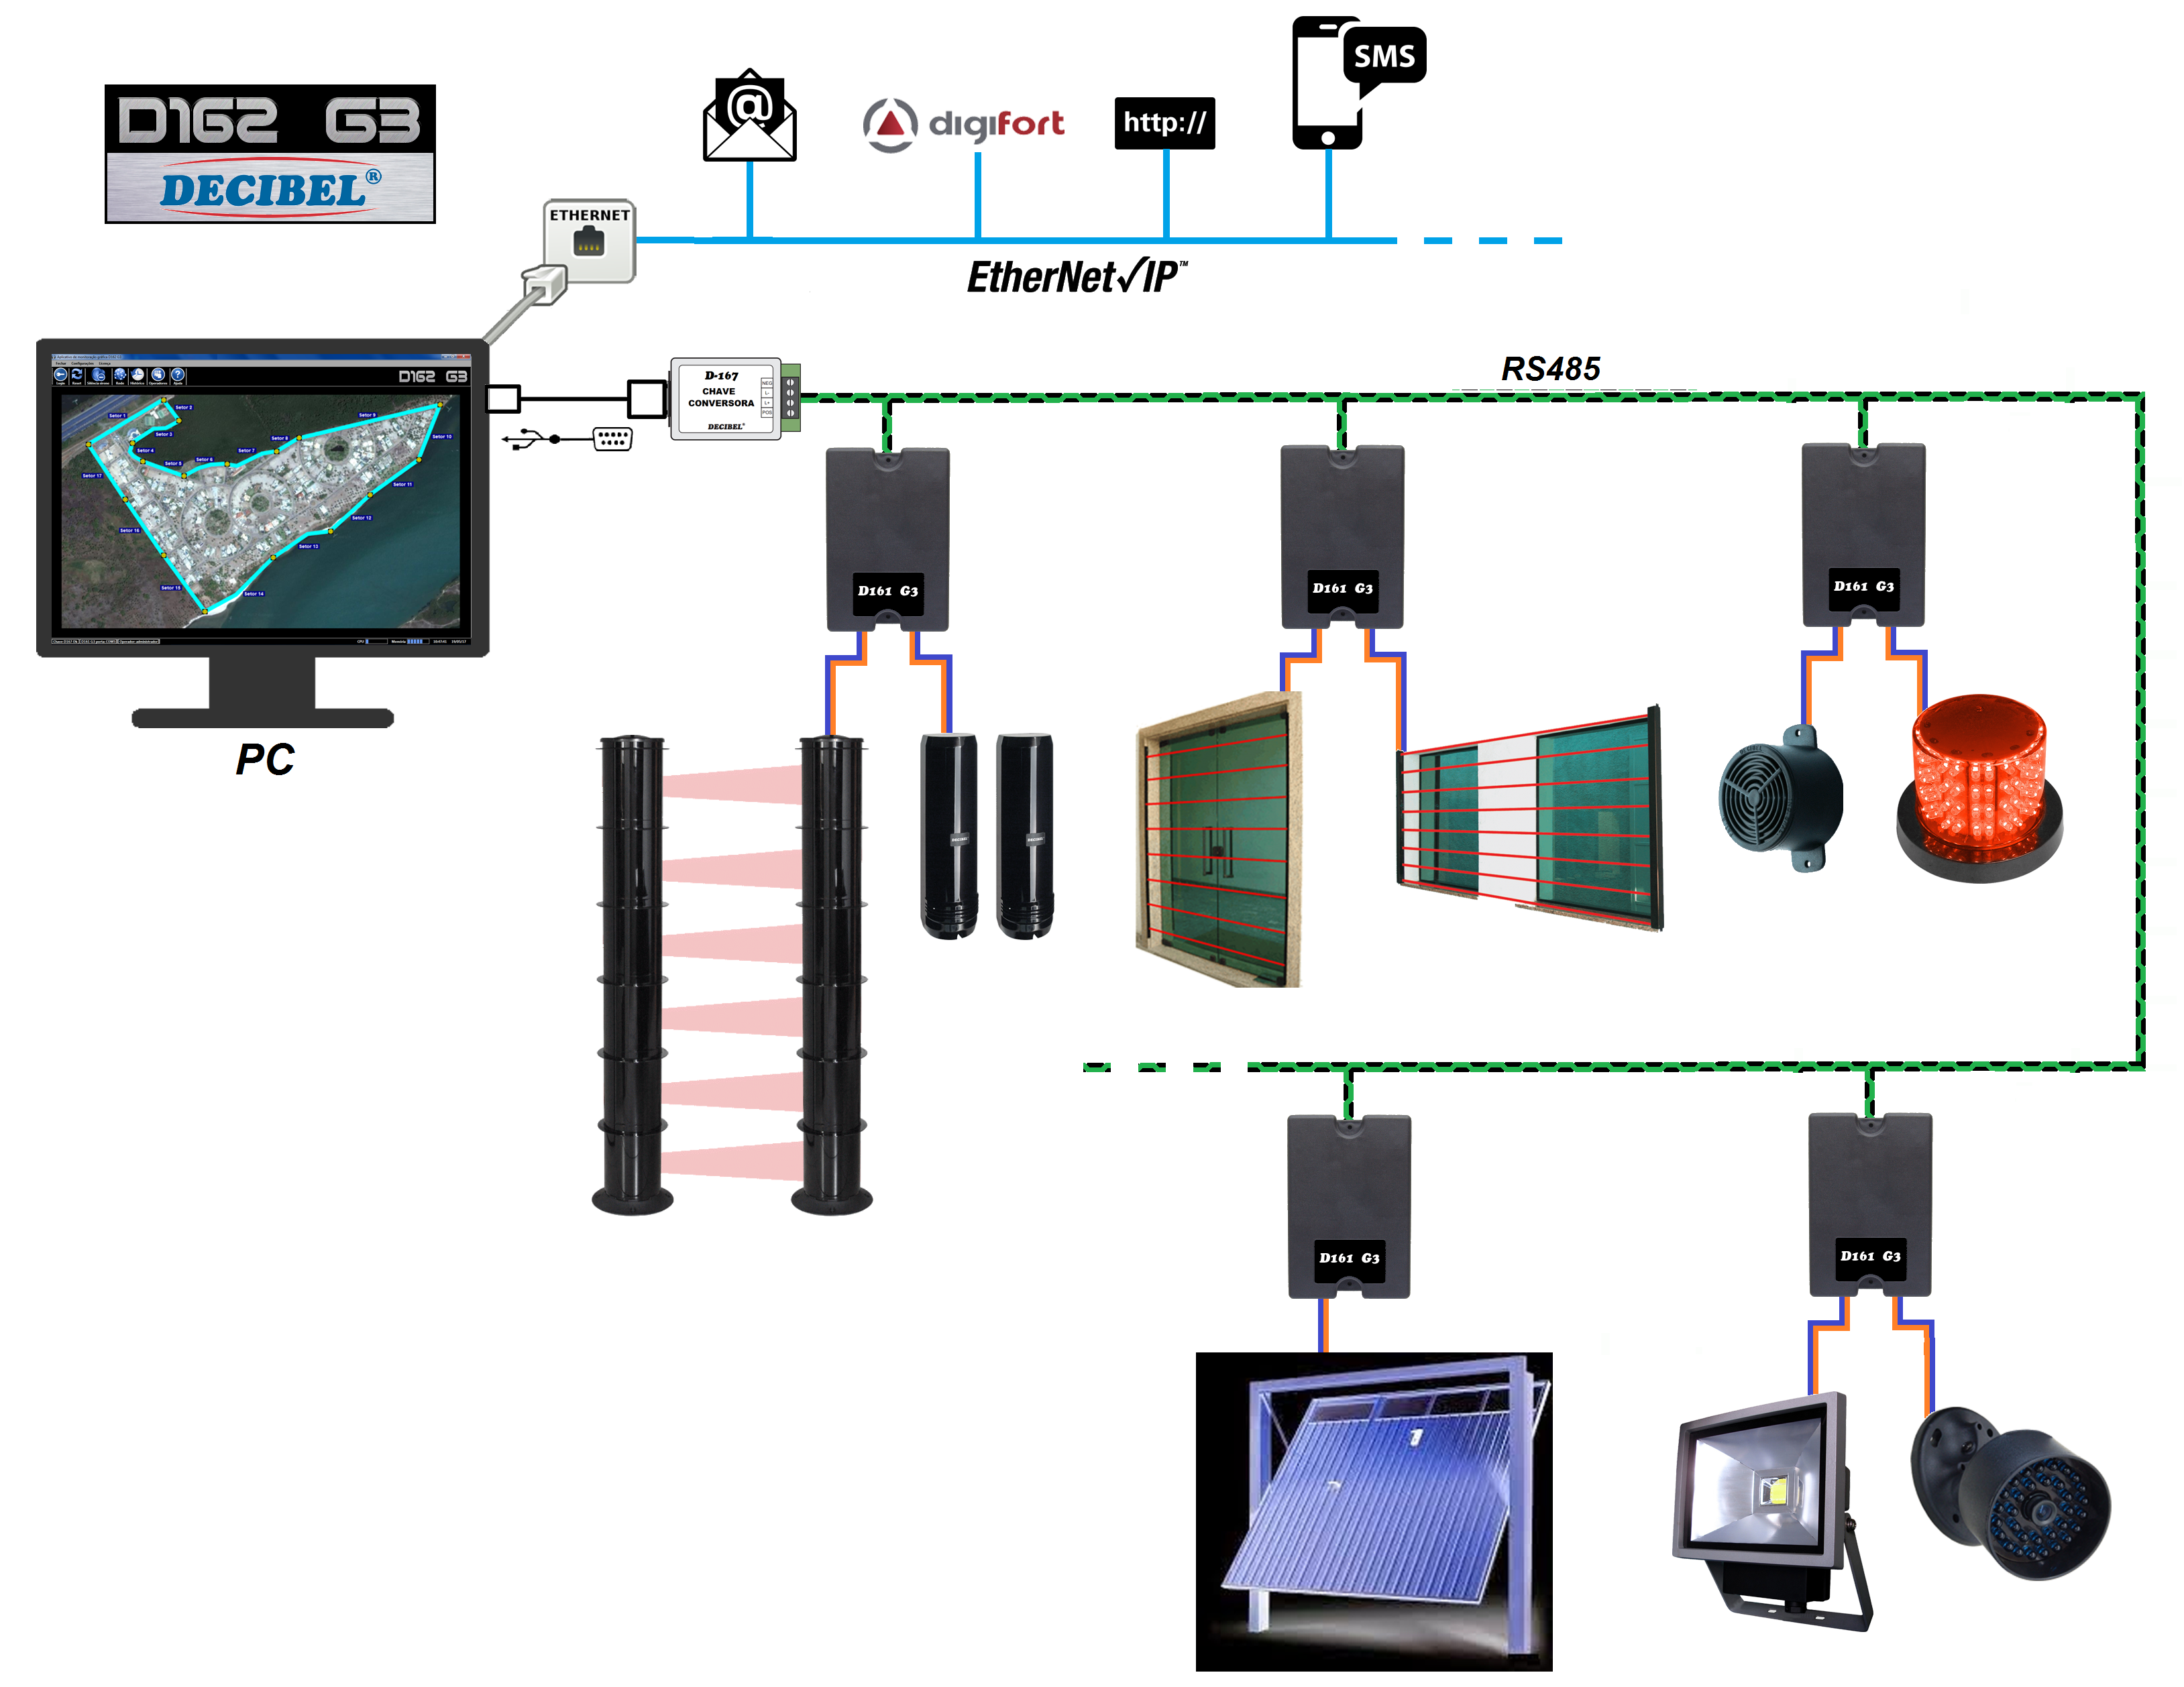

Para implantação da rede por par de fios (RS485) utilizamos o módulo endereçável D161 G3. A composição da rede é feita com vários módulos interconectados pelo cabo de comunicação.
O módulo D161 G3 possui duas entradas para sensores, duas saídas de contato seco e pode monitorar opcionalmente temperatura e umidade.

Qualquer tipo de sensor com contato seco pode ser monitorado pelo D161 G3, como:
- Barreiras e sensores infravermelhos;
- Sensores de presença;
- Sensores de porta aberta;
- Sensores micro-ondas;
- Sensores ultrassônicos;
- Cabos microfônicos;
- Cercas elétricas, etc.

Gerenciado pelo sistema D162 G3 as funcionalidades dos módulos são:
- Detectar disparos dos sensores conectados nas entradas;
- Acionar as saídas configuradas por um disparo;
- Acionar as saídas diretamente pelo clique do mouse;
- Acionamento das saídas por horário semanal programado;
- Efetuar acionamentos em função de condições climáticas (opcional);
- As saídas podem operar em modo temporizado de 1 até 65535 segundos ou chave.

O módulo D161 G3 também possibilita realizar as seguintes automações:
- Acionar portões elétricos;
- Acionar portas com travas elétricas;
- Acionar iluminações externas, bombas elétricas diretamente ou programadas por horários;
- Acionar dispositivos por temperatura e/ou umidade;

Diagrama de conexão:

O D161 G3 possui conectores de entrada e saída tanto de alimentação quanto de comunicação para expansão da rede para o próximo módulo.
Os fios para a comunicação devem ser de par trançado.
Recomendamos o cabo Profibus.
A quantidade máxima de D161 G3 na rede é de 32 módulos e comprimento máximo do cabo de comunicação deve ser de 1200 metros. Caso a rede ultrapasse essas distâncias utilizar o módulo repetidor D137C, e em caso de derivações na rede tipo ‘T’ ou estrela deve ser utilizado o HUB D137.
O LED de comunicação fica aceso quando o módulo está energizado e pisca quando a rede está comunicando.
A entrada de sinal do sensor é referenciada ao negativo da alimentação, ou seja, um contato fechado entre o borne ‘S’ (sinal) e o ‘-‘ (negativo) indica sensor Ok, aberto sinaliza alarme.
Além da entrada de sinal os conectores dos sensores disponibilizam alimentação.
O jumper de endereço só deve ser fechado para um novo endereçamento do módulo. As instruções para este procedimento são apresentadas no aplicativo D162 G3.

Características da comunicação:
Interface | RS485 – Half duplex
Protocolo | MODBUS-RTU
Tipo | Assíncrona
Taxa de transmissão | 19200 bauds
Formato do dado | 8 bits de dado  Sem paridade  1 stop bit
Proteção elétrica | TVS 600W (ppm)
Quantidade máxima de dispositivos conectados | 32
Tipo do cabo recomendado | Profibus
Distancia máxima do cabeamento | 1200 metros
- Para derivações da rede em “T” ou estrela utiliza o HUB RS485 modelo D137

Características elétricas:
Tensão de alimentação | 12...24 VDC
Corrente máxima | 60mA @ 12VDC
Corrente de entrada dos sensores | 6mA @ 12VDC cada entrada
Corrente máxima do contato das saídas | 1A cada saída

Sistema D162 G3 com Comunicação SEM FIO através de RF

Permite rede de comunicação Sem Fio através de RF e se complementa com a linha de sensores Muro Virtual Dec Tower com alimentação por Energia Solar. Esta solução dispensa infraestrutura e reduz o tempo de implantação.

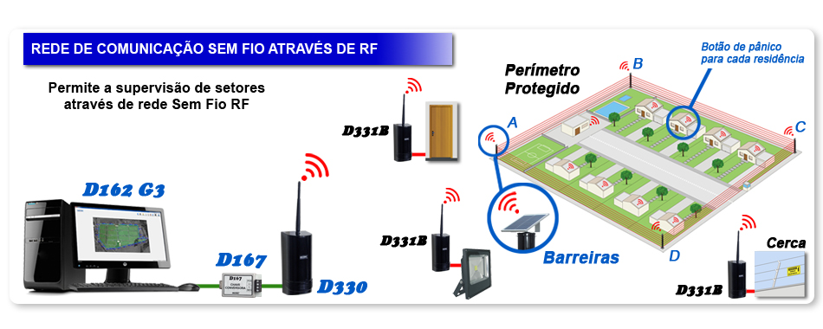

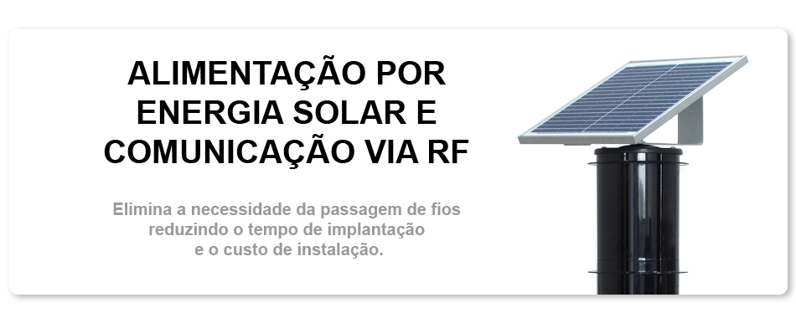

Diagramas de conexão:

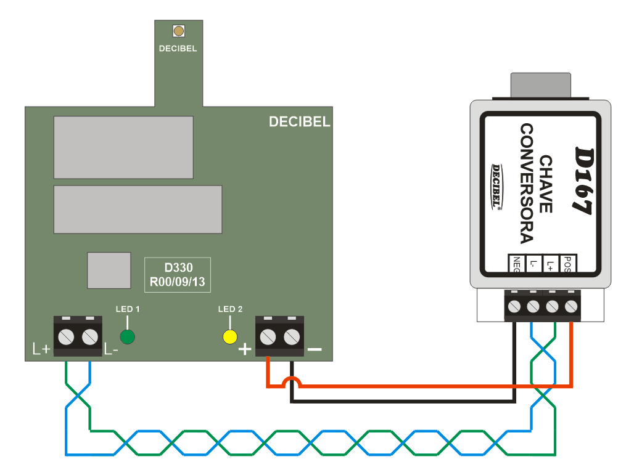

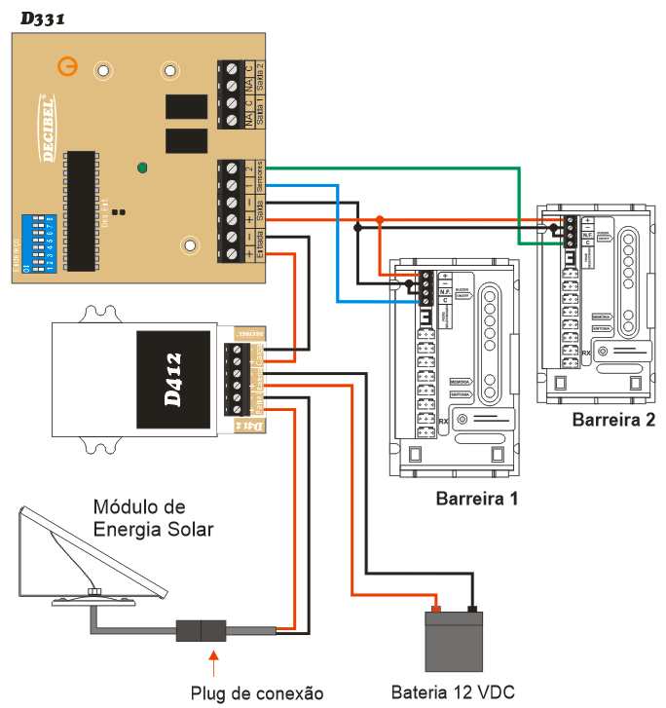

Sistema D162 G3 com Monitoramento Remoto

A D169 G3 monitora remotamente sensores e dispositivos através da rede internet ou ethernet utilizando o aplicativo D162 G3.
A Interface D169 G3 gerencia até 50 unidades endereçáveis com o máximo de 100 setores e 100 saídas, podendo utilizar a D161 G3 (rede RS485) ou o D331 G3 (rede sem fio) para serem monitorados no Sistema de Supervisão Gráfica D162 G3. O aplicativo D162 G3 se comunica com a D169 G3 através da interface HTTP, possibilitando todas as funcionalidades da monitoração e os acionamentos das unidades remotas.

EtherNet e Internet - Diversas áreas em um único ambiente de monitoração
O aplicativo D162 G3 permite a associação de inúmeras Interfaces D169 G3 monitorando várias áreas em um único ambiente de controle.
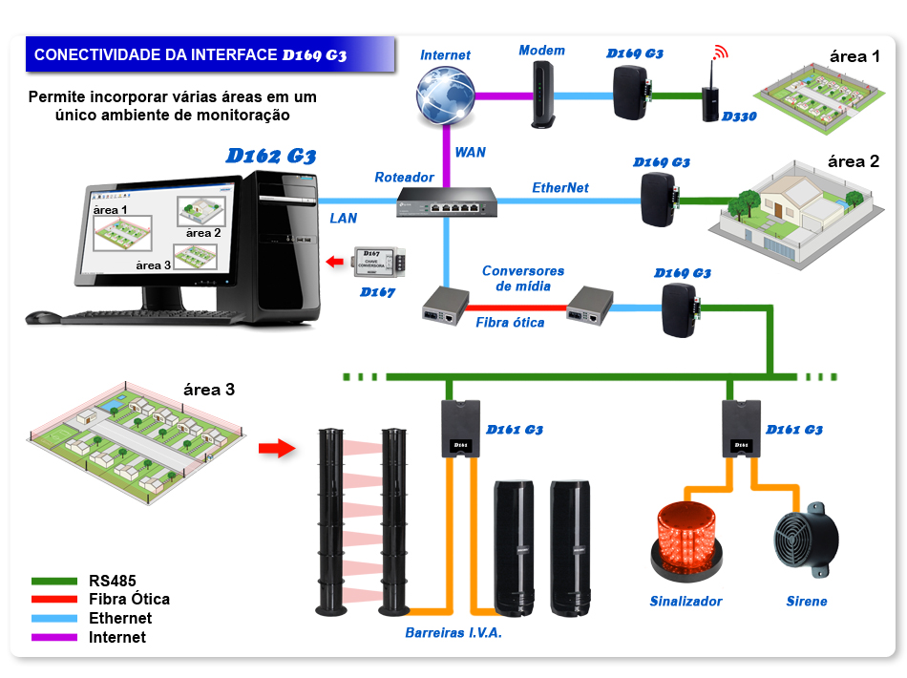

A Interface D169 G3 recebe as informações sobre o estado das barreiras instaladas no perímetro, através de fios ou de RF, e se comunica com o aplicativo D162 G3 através de rede EtherNet ou da Internet via interface HTTP permitindo a supervisão das barreiras.

Diagramas de conexão:

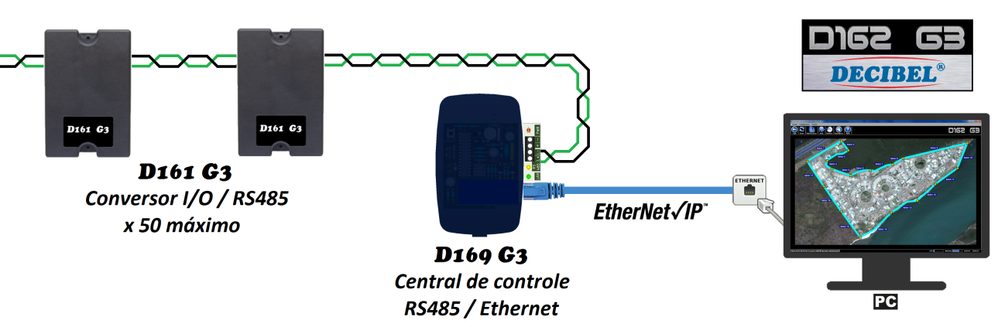

Aplicativo D162 G3

O aplicativo D162 G3 gerencia todo o sistema de monitoração, com uma interface amigável e simples de operar, o aplicativo apresenta de forma rápida e segura todas as informações de disparos dos setores.
Todas as informações do aplicativo são registradas e armazenadas para consultas posteriores.
As informações dos setores são provenientes dos dispositivos conectados ao PC pela porta serial, Ethernet/IP, GSM, etc.

Janela principal do aplicativo:
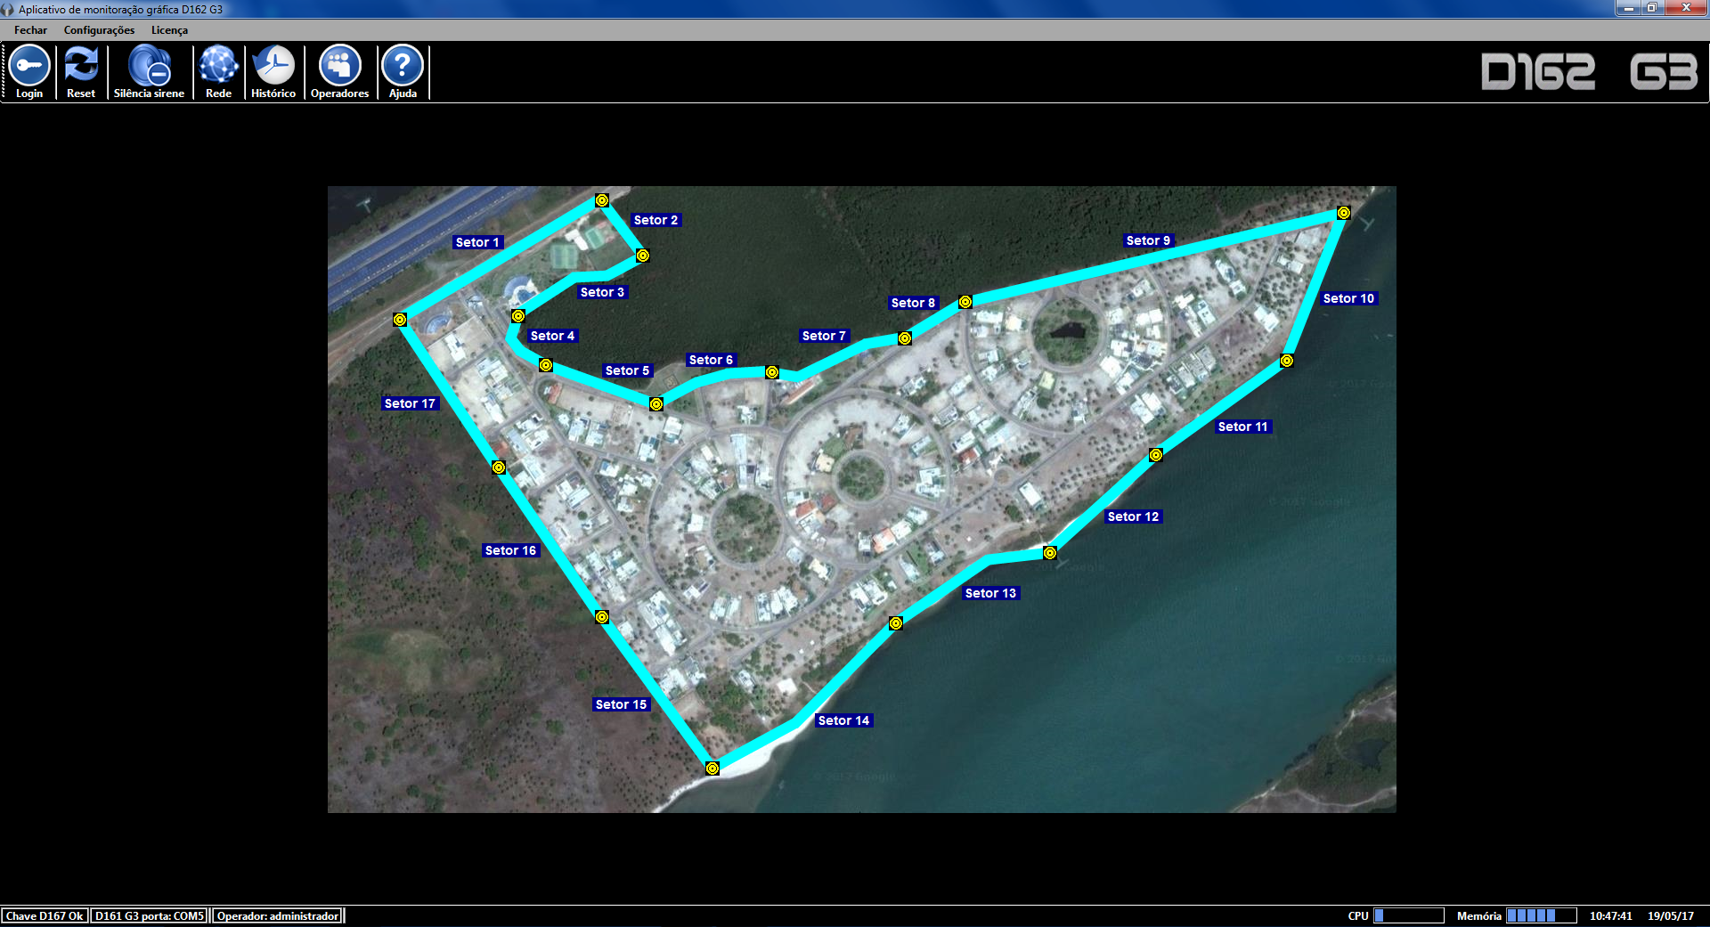

A apresentação do perímetro é feita de forma gráfica por uma planta ou foto aérea do local com os setores representados por linhas que em cores representam a situação atual do mesmo.
O aplicativo utiliza da chave D167 para se comunicar com os dispositivos, apenas uma chave de hardware com o mesmo código da licença do aplicativo libera a comunicação.

Instalação do aplicativo D162 G3

Execute o arquivo “Instalação D162 G3.exe” e siga os seguintes passos:
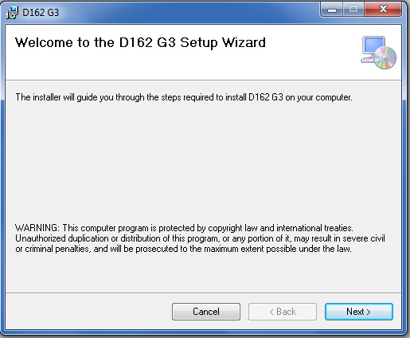

Clique em ‘Next >’, selecione a pasta de destino do aplicativo e clique em ‘Next >’,
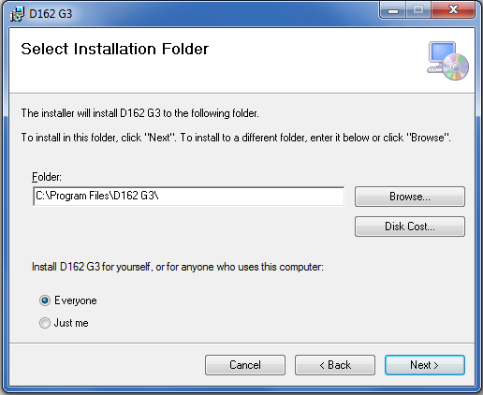

Confirme a instalação clicando em ‘Next >’ novamente e aguarda o termino.
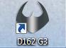

Para iniciar o aplicativo clique no ícone na área de trabalho.

Iniciando o aplicativo D162 G3
Após executar o aplicativo a seguinte janela de log in é apresentada.
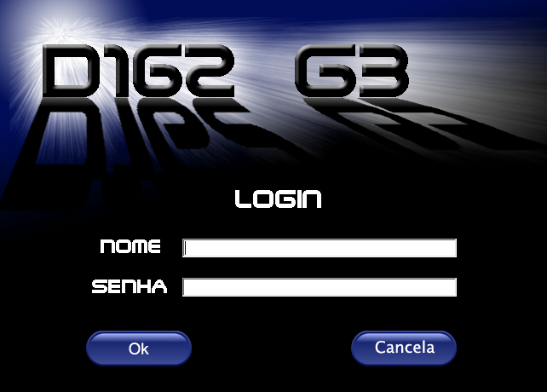

Como padrão default o nome = administrador e a senha = 123456, por segurança após o acesso é possível alterar estes dados.
O aplicativo necessita sempre de um operador que tenha privilégios de administrador para cadastrar outros operadores.

Janela principal do aplicativo
A janela principal do aplicativo é composta da barra de menus, barra de comandos, planta da área protegida, informações do aplicativo e informações de hardware e horário, como na figura a abaixo.

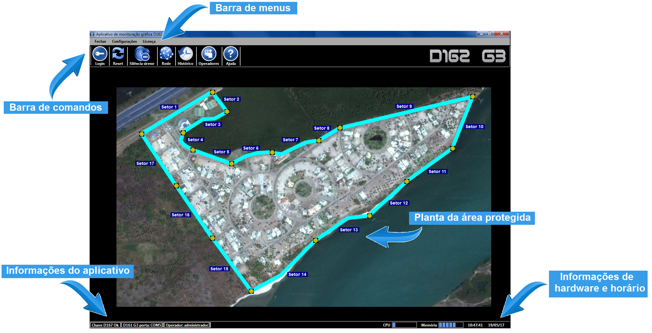

Barra de menus
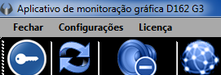

Fechar – Fecha o aplicativo.
Configurações – Abre o menu das configurações do aplicativo.
Licença – Abre menu de licença de uso do aplicativo.

Menu das configurações do aplicativo
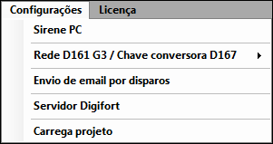

Sirene PC – Habilita e desabilita o som no em caso de disparo.
Rede D161 G3 / Chave conversora D167 – Abre o menu da rede D161 G3.
Envio de email por disparos – Abre janela de configuração de email’s.
Servidor Digifort – Abre janela de configuração da rede do servidor Digifort.
Carrega projeto – Carrega projeto para a janela principal contendo planta,
posição/configuração dos setores e de saídas.

Rede D161 G3 / Chave conversora D167
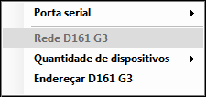

Porta serial – Seleção da porta serial do PC onde está conectada a chave de hardware
D167.
Rede D161 G3
Quantidade de dispositivos – Determina a quantidade máxima de módulos D161 G3
na rede.
Endereçar D161 G3 – Abre menus com procedimentos para endereçar um módulo
D161 G3 que esteja conectado na rede.

Menu de licença
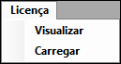

Visualizar – Apresenta o nome do cliente, observações e o número da licença do
aplicativo para a chave de hardware D167, na seguinte janela.
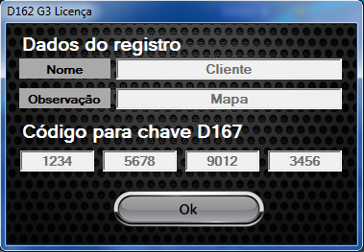

Carregar – Carrega uma licença valida fornecida pela Decibel, para ativar a
comunicação do sistema.

Barra de comandos
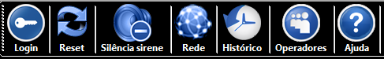

Login – Abre janela de log in para um novo acesso, fechando o log in do operador
atual.

Reset – Efetua o reset do sistema, utilizado para limpar as informações de um alarme
reconhecido, após um acontecimento de disparo.

Silencia sirene – Silencia todas as sirenes do sistema após um disparo, sendo a do PC
e/ou saídas configuradas como sirenes.

Rede – Apresenta os dispositivos conectados no sistema e suas informações básicas.
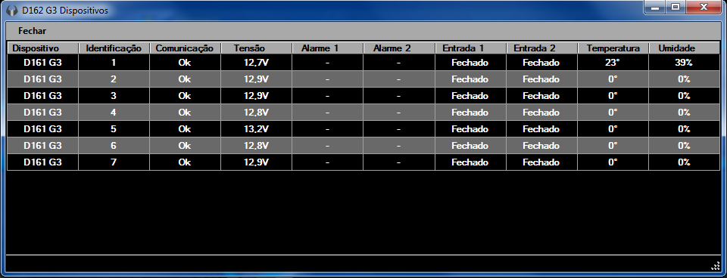

Histórico – Abre janela de histórico de eventos contendo data, hora, evento, posição,
providência e operador.
Todos os eventos do sistema são armazenados no histórico.
Os filtros são de período, evento, posição e operador, os filtros aplicados
servem tanto para a visualização quanto exportação do histórico.
O histórico pode ser exportado para os formatos de arquivos PDF, Excel e
texto utilizando o separador “,”.
No campo de providencia é possível digitar a providência tomada mediante
o evento, umas vez da entrada da providência não é mais possível editar ou
apaga-la, a adição de mais textos é permitido.
Ao final de cada entrada de providência a data, hora e o nome operador é
acrescido.

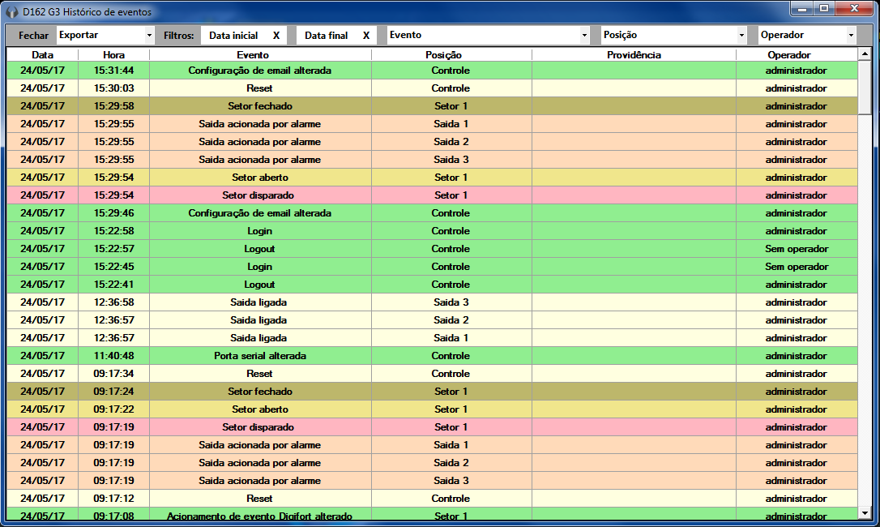

Operadores – Abre a janela de configuração de operadores do sistema.
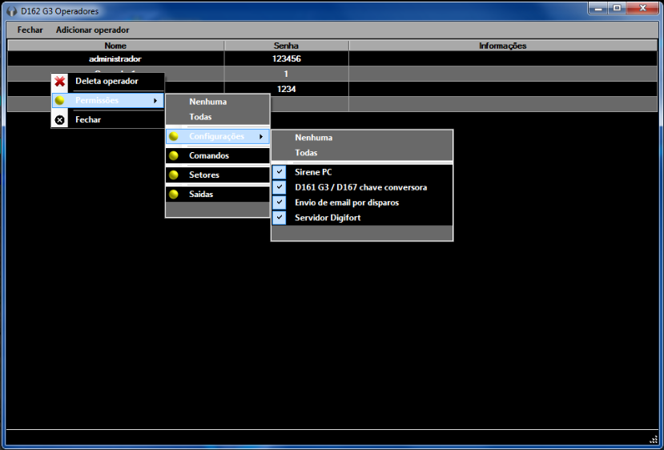

O sistema permite a inclusão de vários operadores, sempre é
necessário a presença de um operador com todos os privilégios de uso
do aplicativo “administrador”, para cadastrar mais operadores.
O cadastro do operador é feito por nome e senha, que sempre são
solicitados no log-in do aplicativo.
O aplicativo considera caracteres maiúsculos e minúsculos, estes dados
devem ser digitados igual como foram cadastrados.
O campo informações pode ser utilizado, por exemplo, com o contato
telefônico móvel do operador.
Para cadastrar quais funções o operador pode executar no aplicativo,
clique com o botão direito do mouse e faça a seleção.

Planta da área protegida
Na planta da área protegida estão posicionados as saídas e os setores representados pelo rótulo com o nome e uma linha que indicam sua situação através de cores, sendo:
Setores: |  |  | Saídas:
 | Ok |  |  | Desligada
 | Alarme |  |  | Ligada
 | Desligado |  |  | Ligada por horário
 | Desligado por horário

Todas saídas e setores são configuráveis através de menus clicando com o botão direito do mouse.
Configuração dos setores:
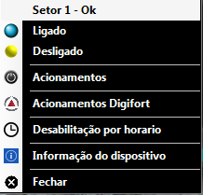

Ligado – Monitoração do setor ativa.
Desligado - Desativa monitoração do setor.
Acionamentos – Configura as saídas que serão acionadas na ocasião de um disparo.
Acionamentos Digifort – Configura o evento global a ser chamado na ocasião de um
disparo.
Desabilitação por horário – Configura a faixa horaria e os dias da semana que o setor
irá ficar sem monitoração.
Informação do dispositivo – Apresenta em qual dispositivo o sensor do setor esta
fisicamente conectado e suas informações básicas como
tensão, temperatura e umidade.
Também é possível configurar a conexão com o
Dispositivo pelo sub-menu:
Tipo – Configura o tipo de dispositivo onde o sensor esta conectado fisicamente.
Endereço – Configura o endereço do dispositivo.
Saída – Configura o numero da entrada física do dispositivo.

Para ligar/desligar diretamente uma saída, basta clicar com o botão esquerdo do mouse sobre o rótulo, clicando com o botão direito abre o menu de configurações.
Configuração das saídas:
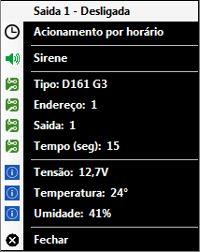

Acionamento por horário – Configura a faixa horaria e os dias da semana que a saída
ficará acionada.
Sirene – Determina que a saída liga uma sirene e ao acionar o comando silencia sirene
desligue a mesma caso tenha sido ligada.
Tipo – Configura o tipo de dispositivo onde a saída esta conectada fisicamente.
Endereço – Configura o endereço do dispositivo.
Saída – Configura o numero da saída física do dispositivo.
Tensão, temperatura e umidade – São informações básicas do dispositivo.

Informações do aplicativo

Apresenta dados do aplicativo como situação da chave de hardware, Port da rede D161 G3, operador atual, etc.

Informações de hardware e horário

Apresenta informação do uso da CPU e memória de PC e o relógio com data atual.

Envio de e-mail por disparos
O aplicativo pode enviar e-mail’s nos acontecimentos de disparo com informações de data, hora, posição do disparo e imagem anexada da planta da área protegida.
Para esta função acesse Configurações > Envio de email por disparos e configure os dados.
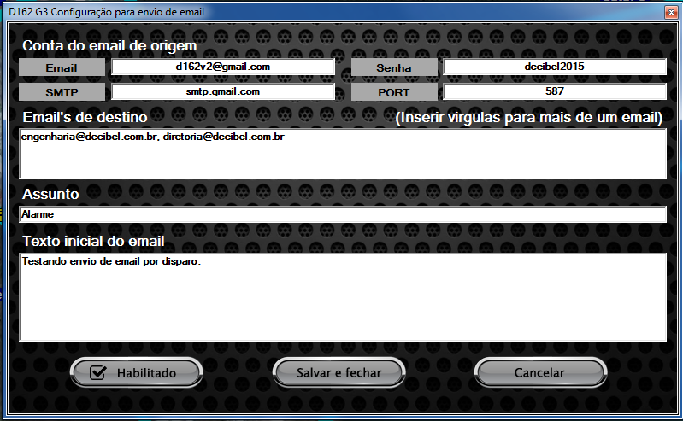

Após a entrada de dados clique em ‘Salvar e fechar’.
Exemplo de um e-mail recebido em uma situação de disparo:
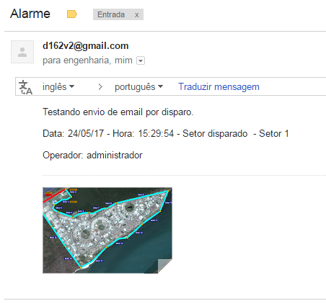

Configuração do servidor Digifort
Para que o aplicativo acione um evento global do sistema Digifort é necessário que o servidor esteja configurado no mesmo.
Para isto acesse o item Configurações > Servidor Digifort e a seguinte janela de configuração será aberta.
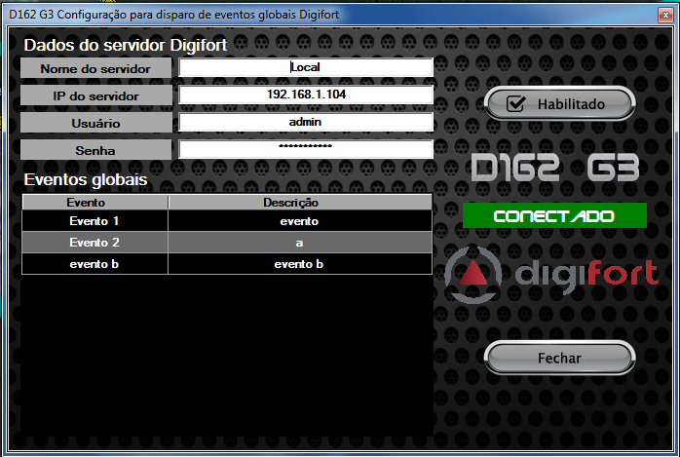

Após entrar com os dados clique no botão ‘Habilitado’, estando conectado com o Digifort a tabela ‘Eventos globais’ é apresentada com os eventos cadastrados.
Estes eventos ficam disponíveis para escolha no menu de configurações de setores no item ‘Acionamentos Digifort’ e são acionados no instante de disparo do setor.
Exemplo de acionamento do evento global Digifort por um disparo:
